English worksheet unit ”The natural world ” N°8
Name: | Grade: 3°
Date:
Objective: OA1 Comprender textos leídos por un adulto o en formato audiovisual, breves y simples, como: rimas y chants; canciones; cuentos; diálogos.
OA13 Escribir (por ejemplo: copiar o completar) palabras y oraciones simples de acuerdo a un modelo, acerca de temas conocidos o de otras asignaturas
Class Objective: Aprender a utilizar los modales can y can´t según las actividades de los animales
Contents: can can´t modals
Instructions:
- Escribe la fecha y el objetivo de la clase y el contenido en tu cuaderno de inglés
- Para poder realizar esta guía es muy importante que sigas cada una de las instrucciones de los enunciados
Fecha de entrega: Esta guía debe ser enviada al correo del profesor pedro.rojas@colegio-josemanuelbalmaceda.cl más tardar el lunes 25 de mayo.

¡Hola Chicos! Bienvenidos a la nueva clase inglés, la semana pasada aprendimos acerca de los animales y que tipo de actividades ellos realizan.
¡En la clase de hoy aprenderemos a describir si los animales, pueden o no, realizar distintos tipos de actividades, pero antes volveremos a practicar la canción y baile de los animales!
https://www.youtube.com/watch?v=OwRmivbNgQk&t=1s

¡Ahora que ya practicamos el baile y canción de los animales, iniciaremos la clase de hoy!
Aprenderemos a utilizar los modales CAN/CAN´T para referirnos si los animales, pueden o no, realizar distintas actividades
Te aconsejo que tengas la guía n° 7 en mano para poder llevar bien esta clase.

Modales CAN y CAN´T
Los modales can y can´t son palabras que nos ayudan a expresar y demostrar que acciones podemos hacer y no. En este caso lo aprenderemos para ver qué actividades pueden hacer o no hacer los animales.
jCAN

El modal CAN lo utilizaremos para expresar o demostrar qué actividades Sí pueden realizar los animales y su significado es poder
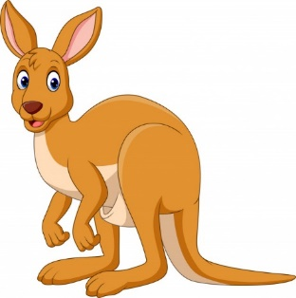
Ej:
The Kangaroo Can jump (el canguro Puede saltar)

cjCAN´tt

El modal CAN´T lo utilizaremos para demostrar cuáles actividades los animales NO pueden realizar y su significado es no poder.

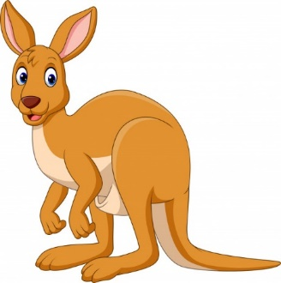
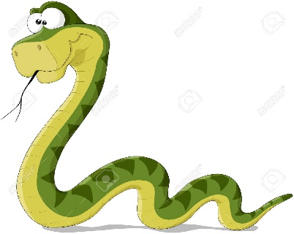
Ej:
The kangaroo can´t slither
(el canguroo no puede deslizarse)

De acuerdo con el vocabulario y acciones de la guía anterior 7, pudimos aprender que la serpiente se puede deslizar (the snake slithers) pero con ejemplo que quedó demostrado ahora utilizando el modal CAN´T podemos entender que el canguro no se puede deslizar como la serpiente (The kangaroo can´t slither)

Ingresa al siguiente link para que puedas aprender y reforzar el uso de los modales can y can´t
https://www.youtube.com/watch?v=_Ir0Mc6Qilo

De acuerdo con el vocabulario que vimos de los animales, estas son las siguientes actividades en inglés y español que vamos a utilizar
Dbalancear
swing

Nadar
Swim
dPizotear
Stopm

dSaltar
Jump
Deslizar
slither

aletear
paddle

Activity: completa estas oraciones utilizando los modales can/can´t según la acción de los animales.
- The kangaroo (can/can´t) swim.
- The snake (can/can´t) slither.
- The penguin (can/can´t) paddle.
- The polar bear (can/can´t) jump.
- The monkey (can/can´t) swing.
- The elephant (can/can´t) stomp.
Escribe en este cuadro con tus palabras sobre lo que pudiste aprender en la clase de hoy, y da un ejemplo usando el modal can y can´t
>>>
SOLUCIONARIO O RESPUESTA ESPERADA
NÚMERO DE PREGUNTA | RESPUESTA
1 | Can´t
2 | Can
3 | Can
4 | Can´t
5 | Can
6 | Can

